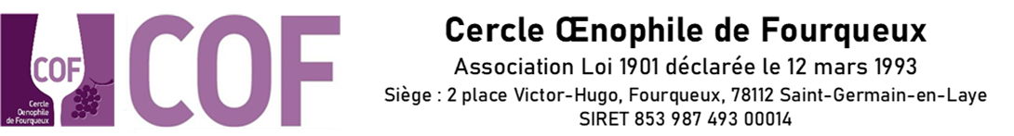
Cordial, Ouvert, Festif

ASSEMBLÉE GÉNÉRALE ORDINAIRE

Exercice 2022-2023

Mercredi 17 janvier 2024

POUVOIR

Je soussigné(e) : …………………………………………………………………………………………………
(Nom & Prénom)
adhérent(e) du COF à jour de cotisation

donne pouvoir à …………………………………………………………………………………………………
(Nom & Prénom)

ou à défaut à …………………………………………………………………………………………………
(Nom & Prénom)

Pour me représenter et voter en mon nom lors de l’Assemblée Générale Ordinaire du 17 janvier 2024 ou à toute autre qui suivrait du fait d’une impossibilité de se tenir ce jour-là.

Date :

☐ Bon pour pouvoir

☐ Ce pouvoir est valable pour moi et mon conjoint

Signature

À retourner par mail à cercleoenophilefourqueux@gmail.com ou à défaut dans la boite aux lettres COF à l’ESPACE de Fourqueux jusqu’au 13 janvier inclus.

